DIAGRAM ALIR SISTEM MANUFAKTUR & OPERASIONAL ERPNEXT
Studi Kasus: Meli Dwi Company (MDC) - Produksi Meja Belajar Kayu Minimalis (MB-001)
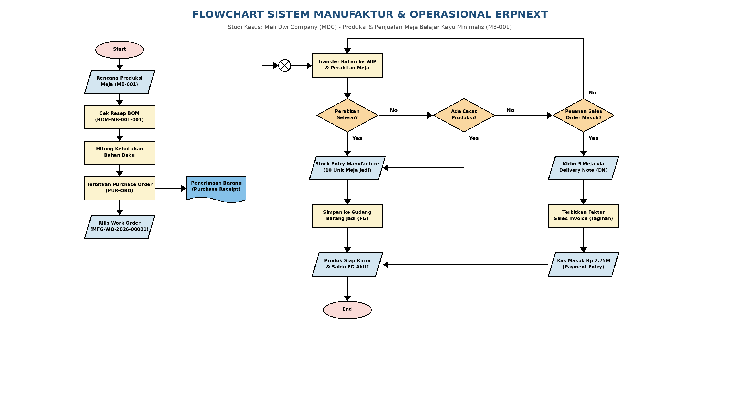

Keterangan Simbol & Alur Proses Bisnis:
Bentuk / Simbol | Warna | Arti Standar ISO | Penerapan pada Sistem ERPNext MDC
Oval (Terminator) | Merah Muda (Pink) | Titik Awal & Akhir Proses | Start: Perencanaan Awal | End: Transaksi Tuntas
Jajaran Genjang (Parallelogram) | Biru Muda (Light Blue) | Input / Output Operasional | Input Rencana, Dokumen PO, Work Order, DN, Kas Masuk
Persegi Panjang (Process) | Kuning (Yellow) | Aktivitas / Proses Pengolahan | Cek Resep BOM, Perakitan Meja di WIP, Terbitkan Faktur
Belah Ketupat (Diamond) | Jingga (Orange) | Pengambilan Keputusan (Decision) | Perakitan Selesai?, Ada Cacat QC?, Pesanan Masuk?
Bentuk Dokumen (Document) | Biru Medium | Pencatatan Dokumen Fisik / Cetak | Bukti Penerimaan Barang (Purchase Receipt)
Lingkaran Silang (Connector ⊗) | Putih | Penghubung Antar Alur Kerja | Integrasi Pengadaan ke Antrean Lantai Pabrik

